DREJTORIA KOMUNALE E ARSIMIT

GJAKOVË - ÐAKOVICA - GJAKOVA

Republika e Kosovës  Republika Kosova  Republic of Kosovo |  | Komuna e Gjakovës  Opština Djakovica  Municipality of Gjakova

RAPORTI I PUNËS
(Shtator 2022 – Qershor 2023)

Drejtori i Drejtorisë për Arsim

Eranda Baçi

Gjakovë, Qershor 2023

PËRPILUAR NGA STAFI I DREJTORISË SË ARSIMIT - GJAKOVE

PËRMBAJTJA
I.PËRMBLEDHJA EKZEKUTIVE

II. ORGANIZIMI I DREJTORISË SË ARSIMIT

III. PROJEKTET DHE BASHKËPUNIMET E TJERA
Misioni.
Vizioni.
Qëllimi dhe objektivat
1. PËRMBLEDHJA EKZEKUTIVE

1.1. Përmbledhja e përgjithshme e misionit dhe detyrave të Drejtorisë së Arsimit

2.ORGANIZIMI I DREJTORISË SË ARSIMIT

2.1 . Institucionet arsimore të Komunës së Gjakovës
2.2. Detyrat e Drejtorisë së Arsimit në institucionet shkollore
2.3. Objektivat e përgjithshme
2.3.1 Objektivat specifike
2.3.2 Aktivitetet e Sektorit të Arsimit
2.3.3 Testi i maturës – krahasimet në vite
2.3.4 Testi i arritshmërisë
2.3.5 Testi TALIS
2.3.6 Testi TIMSS
2.3.7 Testi ICILS

2.4 Informata financiare në periudhën Janar – Qershor 2023
2.4.1 Shpenzimet sipas kategorive ekonomike
2.4.2 Klasifikimi sipas fondit burimor
2.4.3 Realizimi i të hyrave
2.4.4 Kontratat e realizuar dhe në procedurë të tenderimit
2.4.5 Investimet kapitale në institucionet kapitale
2.4.6 Subvencionet

3. PROJEKTET DHE BASHKËPUNIMET E TJERA

I. PËRMBLEDHJA EKZEKUTIVE

Ky raport i përpiluar nga Drejtoria e Arsimit e prezenton përfundimin e vitit shkollor 2022/2023 si dhe realizimet e investimeve për periudhën Janar – Qershor 2023, por edhe aktivitetet e tjera shtesë të kësaj Drejtorie të cilat gjatë këtij vitit shkollor i ka realizuar me partnerë të ndryshëm ndërkombëtar dhe vendor, institucionet tjera arsimore si dhe projekte të cilat janë zhvilluar nga shkollat.
Drejtoria e Arsimit udhëheqë, menaxhon dhe koordinon strukturën e arsimit publik parashkollor, fillor, të mesëm të ulët dhe të mesëm të lartë duke u bazuar në ligje, udhëzime administrative dhe rregulloret komunale për arsim.

Drejtoria e Arsimit ka për mision krijimin e mundësisë për zhvillimin dhe përkrahjen e një sistemi gjithëpërfshirës arsimor ku siguron qasjen e barabartë të të gjithë fëmijëve për arsimimin e tyre, realizimin e plotë të reformave në arsim, zgjerimin, modernizimin e hapësirave shkollore si dhe ngritjen e cilësisë në arsim, zbatimi i Kurrikulës në arsim për arsye se vetëm në këtë mënyrë mund të krijohen kushtet reale për realizimin e synimeve të Strategjisë për Zhvillimin e Arsimit Parauniversitar në Kosovë 2022-2026.
Vizioni .- Drejtoria se Arsimit synon në arritjen e arsimit cilësor për të gjitha nivelet ku do të përfshihen edhe komunitetet e tjera. Po ashtu vizioni është digjitalizimi i procesit mësimor dhe aplikimi i shkollave në mësim gjithë ditor.
Objektivat e punës, Drejtoria e Arsimit i ka të bazuara në Ligjin nr.04/L – 032 për Arsimin Parauniversitar në Republikën e Kosovës, Ligjit për Vetëqeverisje Lokale nr.03/L – 040, Ligjit për Arsimin në Komuna nr.03/L – 068 , Rregulloren Komunale për Arsim si dhe Statutin e Komunës së Gjakovës.

Aktivitetet.- Gjatë kësaj periudhe raportuese, aktivitetet e planifikuara janë realizuar me sukses nga ana e personelit të Drejtorisë së Arsimit, menaxherëve në shkolla si dhe personalit arsimor të Komunës së Gjakovës.

Përkundër fillimit me vonesë të vitit shkollor 2022/2023 edhe Drejtoria e Arsimit por edhe personeli arsimor në përgjithësi ka arritur të përmbushë të gjitha plan programet e procesit arsimor, duke zëvendësuar të gjitha ditët e humbura dhe duke përmbushur në tërësi plan programet e tyre.

II. ORGANIZIMI I DREJTORISË SË ARSIMIT

2.1. Institucionet shkollore në Komunën e Gjakovës

Drejtoria e Arsimit menaxhon institucionet shkollore të shtrira në gjithë Komunën e Gjakovës, përfshirë qytetin dhe 4 regjione gjeografike të pjesës rurale të Komunës por edhe Konviktin “Sadik Stavileci”:

Institucionet shkollore në qytetin e Gjakovës
- Çerdhet “Ganimete Tërbeshi” me 7 objekte përcjellëse
- SHF “Mustafa Bakija”
- SHF “Kelmend Rizvanolli”
- SHFMU “Fehmi Agani”
- SHMU “Yll Morina ”
- SHFMU “Emin Duraku”
- SHMU “Mazllum Këpuska”
- SHFMU “Zekerija Rexha”
- SHFMU “Selman Riza”
- SHFMU “ Zef Lush Marku”
- Gjimnazi “Hajdar Dushi“
- SHMLT “Nexhmedin Nixha”
- SHMLM “ Hysni Zajmi”
- SHMLE “ Kadri Kusari”
- Shkolla e Muzikës “Prenk Jakova”
- Konvikti i nxënësve dhe studentëve “Sadik Stavileci”

I. REKA E KEQE:
1. SHFMU “ Jahë Salihu “ Molliq
2. SHFMU “ DY dëshmorët” Sheremet
3. SHFMU “ Pjetër Muqaj” Guska
4. SHFMU “ Luigj Gurakuqi” Korenicë
5. SHFMU “ Zenel Sadiku” Babaj Bokës
6. SHFMU “ Bajram Sadriu” Berjahë
7. SHFMU “ Ganimete Tërbeshi” Ponoshec
8. SHFMU “ Sylejman Vokshi” Smolicë
9. SHFMU “ Ardhmëria” Ramoc
II. REKA E MIRË:
1.SHFMU “ Isa Boletini” Osek Hylë
2. SHFMU “ Ukshin Miftari” Skivjan
3. SHFMU “ Fan Noli” Dujakë
4. SHFMU “ Dëshmorëte Hereqit” Hereq
5.SHFMU “ Engjëll Gjoni “ Novosellë e Ulët
6.SHFMU “ Shtjefen Kurti” Novosellë e Epërme
7. SHFMU “ Rilindja” Dobrigje
III. DUSHKAJA :
1.SHFMU “ Ali Hasi “ Cermjan
2. SHFMU “Ahmet Rrustemi” Bec
3. SHFMU” Dëshmorët e Dushkajës” Bradhaniq
4. SHFMU “ Dëshmorët Lleshi” Doblibare
5. SHFMU “ Dëshmorët e Kombit” Shqiponjë
6. SHFMU “ 8 Dëshmorët” Kralan
IV. HASI:
1. SHFMU “ Gjergj Fishta “ Bishtazhin
2. SHFMU “ Haxhi Hoti” Rogovë
3. Gjimnazi “Asllan Berisha” Rogovë
4. SHFMU “ Shaban Golaj” Lipovec
5. SHFMU “ 7 Shtatori” Gërçinë
6. SHFMU “Hamëz Cena” Demjan 1
7. SHFMU “ Pjetër Bogdani” Demjan 2
8. SHFMU “Kongresi i Manastirit” Demjan 3
9. SHFMU “ Malush Stavileci” Goden
10.SHFMU “Anton Çetta” Dol

2.2. Detyrat e Drejtorisë së Arsimit në institucionet shkollore

Në vitin shkollor 2022- 2023 në institucionet ka qenë kjo vijueshmëri e nxënësve :

Institucionet e Arsimit parashkollor, në një qendër publike dhe njësitë e tyre punuese si dhe në 37 objekte (pranë shkollave të Arsimit të obligueshëm). Gjithsej me qëndrim ditor çerdhe 533 fëmijë ndërsa fëmijë para fillor në kuadër të shkollave publike 802 fëmijë;
- Arsimi para fillor, fillor dhe Arsimi i mesëm i Ulët (klasa I-IX) – në të cilin janë përfshirë 41 shkolla fillore, dhe 3 paralele të ndara me gjithsejtë 10487 nxënës.
- Paralelet speciale të arsimit dhe edukimit fillor: 3 paralele me 23 nxënës me aftësi të kufizuar;
- Arsimi i Mesëm i Lartë (klasa X – XI - XII) i cili përfshin 6 shkolla të mesme me paralele të ndarë në Cërmjani me gjithsej 3396 nxënës.
- Konviktin e nxënësve dhe studentëve “Sadik Stavileci” në Gjakovë, gjithsej 124 banues të konviktit.
- Numri i fëmijëve dhe nxënësve në vitin shkollor 2022/2023 është : 15218 nxënës.

Regjistrimi në klasat 10-12 gjatë viteve 2014 deri 2022

Viti shkollor | Klasa 1 | Klasa 2 | Klasa 3 | Klasa 4 | Klasa 5 | Klasa 6 | Klasa 7 | Klasa 8 | Klasa 9 | Gjithsej | Krahasimi prej vitit në vit për klasat 1 - 9
2014 /2015 | 1458 | 1520 | 1424 | 1461 | 1576 | 1590 | 1811 | 1775 | 1859 | 14474
2015/2016 | 1397 | 1408 | 1421 | 1421 | 1442 | 1553 | 1494 | 1735 | 1719 | 13590 | -884 | më pak
2016/2017 | 1329 | 1323 | 1351 | 1425 | 1376 | 1398 | 1540 | 1474 | 1697 | 12913 | -677 | më pak
2017/2018 | 1318 | 1296 | 1303 | 1370 | 1397 | 1355 | 1387 | 1452 | 1454 | 12332 | -581 | më pak
2018/2019 | 1280 | 1291 | 1245 | 1264 | 1314 | 1393 | 1304 | 1320 | 1426 | 11837 | -495 | më pak
2019/2020 | 1271 | 1214 | 1276 | 1212 | 1214 | 1307 | 1363 | 1257 | 1271 | 11385 | -452 | më pak
2020/2021 | 1170 | 1215 | 1190 | 1259 | 1194 | 1208 | 1262 | 1321 | 1203 | 11022 | -363 | më pak
2021/2022 | 1284 | 1118 | 1172 | 1165 | 1214 | 1186 | 1161 | 1210 | 1264 | 10774 | -248 | më pak
2022/2023 | 1243 | 1217 | 1080 | 1144 | 1159 | 1207 | 1139 | 1162 | 1136 | 10487 | -287 | më pak
Krahasimi në fillim të çdo viti sipas regjistrimit të numrit të nxënësve në shkollat fillore prej vitit në vit

Numri I mësimdhënësve
Viti 2022 | 1228
Viti 2023 | 1207

Kalueshmëria Për Vitin Shkollor 2021-2022 & 2022-2023

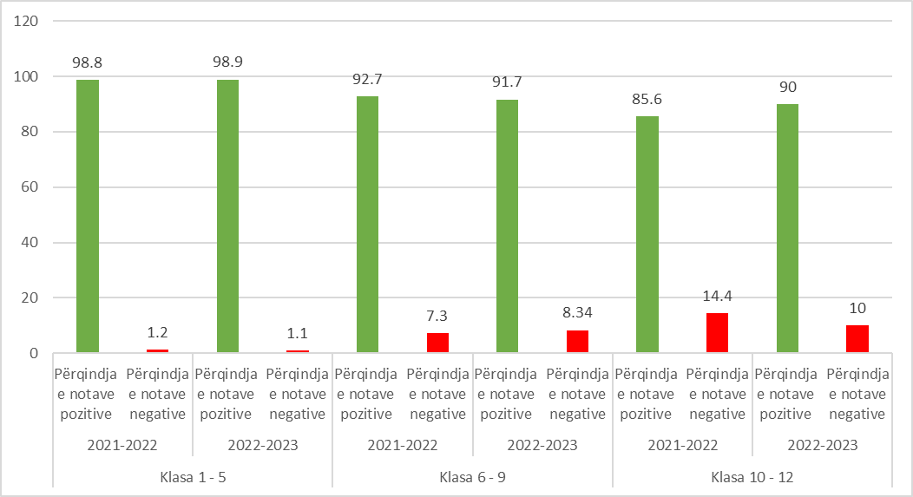

- Shkollat fillore - 28 nxënës e kane braktisur (prej tyre 14 nxënës janë rikthyer ne bankat shkollore nga EPRBM shkollore dhe komunale)
- Shkollat e mesme - 58 nxënës e kane braktisur ( i kane dorëzuar dokumentet për regjistrim dhe nuk janë paraqitur më në shkollë)
- Të emigruar - 43 nxënës
- Të riatdhesuar - 5 nxënës
- Lëvizja e nxënësve në komunat tjera - 25 nxënës

2.3. Objektivat e përgjithshme

Objektivat e përgjithshmë të zhvillimit të Arsimit në Komunën e Gjakovës janë në harmoni me Strategjin për Sigurimin e Cilësisë në Arsimin Parauniversitar në Kosovë 2022-2026 dhe në koherencë me prioritetet e zhvillimit Arsimor të rajonit dhe të BE-së:
- Integrimi i institucioneve të arsimit special, para fillor, fillor, të mesëm të ulët dhe të mesëm të lartë;
- Zbatimi i programeve të veçanta kundër braktisjes së shkollës (vajzave)
- Inkurajimi i hapjes së shkollave publiko- private
- Identifikimi i fëmijëve me nevoja të veçanta në arsim
- Integrimi i nxënësve të riatdhesuar sipas UA të MASHT-it
- Hartimi i Planeve Lokale të veprimit për zbatimin e politikave në fushën e Arsimit dhe Punësimit 2017/2019.
- Rregullimi i transportit sipas UA
- Aplikimi i plotë i legjislacionit dhe nxjerrja e rregulloreve, mbikëqyrja dhe zbatimi i tyre, si dhe krijimi i kushteve për një proces cilësor mësimor dhe përmirësimi i tyre ;
- Krijimi i bibliotekave shkollore, kabineteve dhe hapësirave për aktivitete të lira sportive
- Krijimi dhe zgjerimi i bazës didaktike të shkollave – mjetet mësimore
- Krijimi i sigurisë së personelit arsimor në shkolla dhe ngritja e sigurisë së shkollave
- Emërimi i Koordinatorëve të cilësisë në nivel shkolle;
- Parashtrimi i kërkesave, njoftimeve , informimeve etj.
- Regjistrimi i pasurisë së Institucioneve shkollore në programin E-pasuria
- Platforma digjitale E-shkollori për të gjitha shkollat e komunës së Gjakovës
- Trajnime të vazhdueshme të cilat ndihmojnë në ngritjen e cilësisë dhe implementim të KKK-ës
- Bashkëpunimi me SIA, MASHT dhe Drejtorët e drejtorive tjera të KK-së

2.3.1 Objektivat specifike
- Përcjellja e dokumentacionit të nxënësve të lëshuar nga shkollat ,verifikimi i dokumentacionit si dëftesa, certifikata ,vërtetime , mirënjohje, falënderime etj.
- Përcjellja e të gjitha llojeve të provimeve në shkollat fillore dhe të mesme ,
- Përcjellja e zbatimit të rregulloreve të shkollave dhe zbatimi i tyre në mënyrë të drejtë dhe udhëzimet e shkollave në këtë drejtim,
- Bashkëpunimi me SIA dhe MASHT në Prishtinë lidhur me aplikimin e infrastrukturës ligjore në shkolla si dhe rregulloret tjera të veçanta;
- Analiza të punës mësimore dhe edukative në shkolla ;
- Realizimi i planit dhe programit mësimor në bashkëpunim me SIA;
- Përfshirja e fëmijëve në arsimin e detyrueshëm fillor;
- Zbatimi i testit të Arritshmerisë për nxënësit e klasave të IX-ta dhe Testit të Maturës për nxënësit e shkollave të mesme të larta
- Rikualifikimi dhe trajnimi i kuadrit mësimor sipas programeve të akredituara nga MASHT
- Planifikimi i kuadrit mësimor sipas nevojave të shkollave deri në vitin 2026
- Zbatimi i kalendarit shkollor 2022/2023 sipas UA të MASHT-it
- Menaxhimi i buxhetit të shkollave, duke nxitur efikasitetin dhe realizimin e drejtë të mjeteve si të shërbimit dhe financave dhe të ardhurave personale të punëtorëve etj.
- Ndarja e buxhetit sipas numrit të nxënësve të gjitha institucioneve shkollore për paga dhe shërbime e mallra
- Koordinimi, propozimi i zgjidhjeve teknike, standardeve infrastrukturore, sugjerimi i prioriteteve lidhur me rregullimin e infrastrukturës shkollore në të gjitha shkallët e shkollimit
- Përgatitja e kërkesave për hapjen e konkurseve publike për plotësimin e vendeve të lira të punës
- Kthimi i kërkesave/ankesave të palëve të natyrave të ndryshme
- Analiza e strukturës kualifikuese të punëtoreve të arsimit në institucionet parashkollore ,fillore, mesëm i ulët dhe i mesëm i lartë;
- Sigurimi i fondeve shtesë për aplikimin e projekteve
- Planifikimi i vizitave në të gjitha institucionet shkollore me qëllim të krijimit të kushteve optimale të zhvillimit të procesit mësimor, bërja e raporteve në terren si dhe kontrollimi dhe vlerësimi i punës edukativo arsimore në aspektin pedagogjik.
- Në përputhje me Ligjin për Arsimin Parauniversitar, bën përgatitjen e propozim-rregulloreve për funksionim më të mirë të institucioneve shkollore në Komunën e Gjakovës;
- Konsulenca për përpilimin e planeve të punës për drejtorët e shkollave të Komunës së Gjakovës
- Shërbimet me të dhëna statistikore nga ana e Sistemi Menaxhues Informativ i Arsimit (SMIA)
- Organizimi i mësimit joformal për shkollat e mesme të ulëta dhe shkollat e mesme të larta – licencimi nga MASHT i SH.M.T. ”Nexhmedin Nixha” në Gjakovë për organizimin e mësimit joformal.

    - AKTIVITETET E SEKTORIT TË ARSIMIT
- Planifikimi dhe realizimi i mësimit joformal – AARr në SHMT “N. Nixha” në Gjakovë për të gjithë të interesuarit të moshës mbi 18 vjeq ; Regjistrimi i nxënësve në arsimin joformal (Arsimi dhe Aftësimi për të Rritur -AARr ) në SHMLT ”Nexhmedin Nixha” bëhet përmes shpalljes së Konkursit nga DKA afatin Shtator 2022 dhe Janar 2023.
- Aktiviteti “Shkolla Dimërore e Skijimit” e organizuar nga MASHTI ,MKRS ,MSH dhe UP-FEFS , ku në këtë aktivitet u kërkua që të përzgjidhet shkolla me mesatare më të lartë për klasat e shtata , ku fituese doli SHMU “Mazllum Këpuska” Gjakovë .
- Aktiviteti “CIMIC” i organizuar nga Kontingjenti Italian , ku fituese ishin shkollat e mesme të larta duke u trajnuar nga dy përfaqësues të secilës shkollë , ku dhe përfituan defibilator .
- Aktivitete të programit Edukimi për Siguri të organizuara nga MB, MASHTI dhe DKA , ku në këtë aktivitet u përfshihen të gjitha shkollat e mesme , me gjithsejt 115 nxënës .
- Koordinimi i punës së koordinatorëve të shkollave në procesin e vlerësimit të brendshëm dhe të jashtëm të performancës së shkollave dhe kompletimi i dosjeve të tyre;
- Organizimi i takimeve të vazhdueshme me kordinatorët e shkollave për sigurimin e cilësisë në shkolla
- Bazuar në kërkesat e shkollave do të organizohen trajnime për mësimdhënje dhe mësimnxënie me bazë në shkollë ;
- Rekrutimi/ për drejtorët e shkollave .
- Pjesëmarrja në intervistat për pranimin e kuadrit arsimor, në bazë të konkurseve të shpallura nga Zyra e Burimeve Njerëzore ;
- Monitorimi i shkollave në realizimin e planeve dhe programeve shkollor dhe mbështetja e punës sipas KKK -KB ;
- Përgatitja dhe informimi i shkollave për regjistrimin e nxënësve në klasat e X-ta për vitin e ri shkollor 2023/2024 periudha Korrik -Gusht 2023;
- Monitorimi i platformës digjitale E-shkollori ;
- Riatdhesimi i nxënësve - Koordinimi dhe sistemimi në shkolla fillore dhe të mesme të ulëta për vitin 2022/2023 kemi pasur afërsisht 2 nxënë në SHFMU ”Ali Hasi” Cërmjani.
- Organizimi i Garave ”Olimpiada e Fizikës” Prill/2023 për klasat e IX-ta dhe XII-ta
- Organizimi i Garave “Olimpiada e Matematikës” Prill/2023 për klasat e IX, X, XI dhe XII-ta.
- Regjistrimi i nxënësve në klasat e para (I-ra) për vitin shkollor 2022/2023 është realizuar në periudhën e parë dt.10.05.2022 deri 10.06.2022 dhe periudhën dytë 15.08.2022 deri 19.08.2022. Numri i të regjistruar në klasat e para sipas planifikimit për vitin shkollor 2022/2023 është 1187 nxënës në shkollat e Komunës së Gjakovës.
- Kthimi i përgjigjeve të gjitha shkresave zyrtare që i adresohen Drejtorisë së Arsimit;
- Dërgimi i Kërkesave për stafin arsimor dhe teknik në Zyrën e Njësisë pranë Burimeve njerëzore në Komunën e Gjakovës dhe zbatimin e procedurave për konkurset e Drejtorëve dhe Zëvendësdrejtorëve;
- Ekipi për Parandalim dhe Reagim ndaj mos braktisjes së nxënësve në nivel komunal (EPRBM) e cila do të jetë aktive edhe për vitin 2023 me angazhimin maksimal në terren për bindjen e nxënësve qe t’iu kthehen bankave shkollore. Për vitin shkollor 2022/2023 janë 28 nxënës në shkollat fillore të rrezikuar në braktisjen e shkollës.
- Bashkëpunimin në mes të Sektorit të Inspektoratit të Arsimit në Gjakovë dhe Inspektoratit të Punës:
- Përgatitjet për realizimin e mbajtjes së Testit PISA që është studimi më i madh ndërkombëtar në botë për arsimim. Vlerëson përgatitjen e nxënësve në shkenca, matematikë dhe lexim.
- Përgatitjet teknike në qendrat – objektet shkollore që do të mbahet Testi i Arritshmërisë dhe Testi i Maturës 2023;
- Organizimi i Testit të Maturës afati i Gushtit 2022 ku prej 6 shkollave të mesme të larta pra 5 shkolla publike dhe 1 private kanë ndjek testin 134 kandidatë prej tyre pozitiv janë 95 kandidatë dhe negativ 38 pra rezultati i kalueshmërisë është 70.9% .
- Organizimi i Testit të Maturës afati i Qershorit 2023. Provimit ju kanë nënshtruar 979 kandidatë prej tyre pozitiv janë 667 kandidat dhe negativ 312 (ose 46,77%) pra rezultati i kalueshmërisë është 68.13%. Për më shumë në tabelën më poshtë:

    - Kalueshmëria e Testit të Maturës 2023 - Afati i Qershorit

    - Testi i Arritshmërisë

Realizimi I Testit të Arritshmërisë është mbajtur me datën me datën 04.07.2023 pjesa e parë kurse pjesa e dytë mbahet me datën 11. 07.2023.Këtij testi do ti nënshtrohen 1135 nxënës të klasave të IX në 9 qendra me 142 administrues dhe vëzhgues.

    - Testi TALIS

Mbajtja e Anketave ndërkombëtare TALIS i organizuar nga MASHTI është anketë Ndërkombëtare për Mësimdhënien dhe Mësimin e Organizatës për Bashkëpunim dhe Zhvillim Ekonomik (OECD) (TALIS) i cili sondazhi ndërkombëtar është më i madh dhe më i thelluar për mësuesit dhe kushtet e tyre të punës. TALIS filloi me fokus në mësimdhënien dhe të nxënit në shkollat e mesme të ulëta (niveli ISCED 2), që korrespondon me klasat VII, VIII dhe IX në shumicën e sistemeve arsimore. Ky test është mbajtur në shkollat SHFMU “Zekerija Rexha”, SHFMU “Hamëz Cena” si dhe SHFMU “Shtjefen Kurti”

    - Testi TIMSS

Mbajtja e Testit TIMSS_2023 i organizuar nga DVSM – MASHT vlerëson nxënësit e klasave të IV nga lënda e Matematikës dhe Njeriu dhe Natyra;

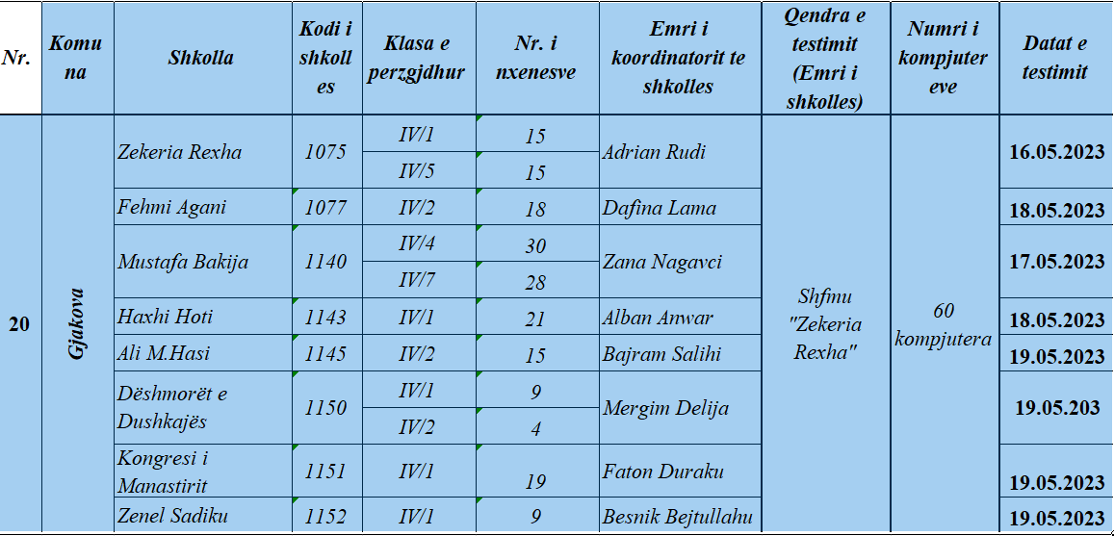

    - Testi ICILS

Mbajtja e Testit ICILS_2023 i organizuar nga DVSM – MASHT – Qëllimi i ICILS është të hulumtoj, në një sërë vendesh, mënyrat në të cilat të rinjtë po arrijnë në Teknologjinë e Informimit dhe Komunikimit (TIK) për të mbështetur kapacitetin e tyre për të funksionuar në epokën digjitale. Për të arritur këtë, studimi raporton mbi arritjet e nxënësve në një test kompjuterik të TIK-ut. Ai gjithashtu mbledh dhe raporton mbi të dhënat për përdorimin e kompjuterëve dhe mediave të tjera digjitale nga nxënësit dhe qëndrimet e tyre në lidhje me përdorimin e kompjuterëve dhe mjeteve të tjera digjitale.

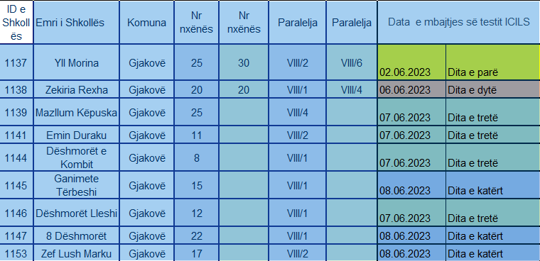

2.4. Informatat financiare

2.4.1 Shpenzimet sipas kategorisë ekonomike

92080 - ADMINISTRATA - GJAKOVË | 719105.27
11110 - pagat neto përmes listave të pagave | 36903.99
11115 - pagesa për sindikatë | 65.09
11500 - tatimi ndalur në të ardhurat personale | 2486.04
11600 - kontributi pensional - punëtori | 2076.6
11700 - kontributi pensional - punëdhënësi | 2076.6
13141 - shpenzime te vogla - para xhepi jashtë vendit | 119.48
13142 - akomodimi - udhëtimet zyrtare jashtë vend | 2325
13143 - shpenzimet tjera të udhëtimeve zyrtare jashtë vendit | 87.25
13210 - rryma | 3379.87
13220 - uji | 338.97
13230 - mbeturinat | 6186.52
13250 - shpenzimet telefonike | 47.15
13320 - shpenzimet e telefonisë mobile | 649.03
13460 - shërbime kontraktuese tjera | 188505.2
13501 - mobileje (më pak se 1000 euro) | 69177.4
13610 - furnizime për zyrë | 5560.42
13640 - furnizime pastrimi | 584.05
13720 - naftë për ngrohje qendrore | 8044.4
13760 - dru | 64213.8
13770 - derivate për gjenerator | 1703.27
13780 - karburant për vetura | 3623.16
13810 - avanc për para te imët(petty cash) | 400
13820 - avanc për udhëtime zyrtare | 900
14023 - mirëmbajtja e shkollave | 5784.7
14050 - mirëmbajta e mobileve dhe pajisjeve | 20
14130 - qiraja - pajisjet | 13275
14140 - qiraja - makineria | 1482
14310 - dreka zyrtare | 2957.44
31121 - objektet arsimore | 296132.84
92510 - Arsimi para fillor çerdhet - Gjakovë | 380930.03
11110 - pagat neto përmes listave të pagave | 264488.68
11115 - pagesa për sindikatë | 1218.1
11500 - tatimi ndalur në të ardhurat personale | 15702.76
11600 - kontributi pensional - punëtori | 14811.34
11700 - kontributi pensional - punëdhënësi | 14811.34
13210 - rryma | 11577.75
13220 - uji | 1981.71
13230 - mbeturinat | 3290.4
13240 - ngrohja qendrore | 2550.86
13250 - shpenzimet telefonike | 149.98
13460 - shërbime kontraktuese tjera | 1470
13509 - pajisje tjera <1000 | 270
13610 - furnizime për zyrë | 481.25
13620 - furnizim me ushqim dhe pije(jo dreka zyrtare ) | 34714.25
13640 - furnizime pastrimi | 2457.5
13720 - naftë për ngrohje qendrore | 6398.5
13760 - dru | 2247
13780 - karburant për vetura | 187.82
14050 - mirëmbajta e mobileve dhe pajisjeve | 564
14130 - qiraja - pajisjet | 74.79
14140 - qiraja - makineria | 1482
93450 - ARSIMI FILLOR - GJAKOVË | 4753857.7
11110 - pagat neto përmes listave të pagave | 3363537.5
11115 - pagesa për sindikatë | 10516.79
11500 - tatimi ndalur në të ardhurat personale | 213858.02
11600 - kontributi pensional - punëtori | 188553.92
11700 - kontributi pensional - punëdhënësi | 188553.92
11900 - pagesa për vendime gjyqësore | 629646
13210 - rryma | 16971.31
13220 - uji | 1863.79
13230 - mbeturinat | 3048.15
13240 - ngrohja qendrore | 31038.07
13250 - shpenzimet telefonike | 1252.43
13310 - shpenzimet për internet | 346
13450 - shërbime shtypje - jo marketing | 769
13460 - shërbime kontraktuese tjera | 700
13509 - pajisje tjera <1000 | 955
13610 - furnizime për zyrë | 9808.7
13611 - furnizim me dokumente bllanko | 93.2
13640 - furnizime pastrimi | 12813.51
13720 - naftë për ngrohje qendrore | 13287.7
13760 - dru | 58180
14023 - mirëmbajtja e shkollave | 4247.4
14040 - mirëmbajtja e teknologjisë informative | 288
14050 - mirëmbajta e mobileve dhe pajisjeve | 50
14130 - qiraja - pajisjet | 2225.94
14310 - dreka zyrtare | 1253.43
94650 - ARSIMI I MESËM - GJAKOVË | 1278905.5
11110 - pagat neto përmes listave të pagave | 991220.01
11115 - pagesa për sindikatë | 2403.72
11126 - anëtarësim - oda e mjekëve të Kosovës | 320
11500 - tatimi ndalur në të ardhurat përsonale | 66316.93
11600 - kontributi pensional - punëtori | 55641.18
11700 - kontributi pensional - punëdhënësi | 55641.18
13210 - rryma | 11264.34
13220 - uji | 3865.65
13230 - mbeturinat | 864
13240 - ngrohja qendrore | 28878.11
13250 - shpenzimet telefonike | 811.81
13450 - shërbime shtypje - jo marketing | 2407.7
13460 - shërbime kontraktuese tjera | 400
13480 - shpenzimet për anëtarësim | 330
13509 - pajisje tjera <1000 | 2828

2.4.2.Klasifikimi sipas fondit burimor
Klasifikimi Buxhetor | Buxheti | Alokimet | Mbetja | Shpenzimet | Zotimet | Mjetet e lira | shpe./alok
10 Granti Qeveritar | 11,538,944.96 | 8,678,528.41 | 2,860,416.55 | 6,850,424.17 | 489,176.03 | 1,338,928.21 | 78.94%
11 PAGA | 9,743,235.96 | 6,882,819.41 | 2,860,416.55 | 6,118,042.63 | 0.00 | 764,776.78 | 88.89%
13 MALLRA DHE SHËRBIME | 1,165,909.00 | 1,165,909.00 | 0.00 | 496,895.96 | 203,091.73 | 465,921.31 | 42.62%
14 SHPENZIME KOMUNALE | 209,800.00 | 209,800.00 | 0.00 | 101,179.06 | 415.82 | 108,205.12 | 48.23%
30 KAPITALE | 420,000.00 | 420,000.00 | 0.00 | 134,306.52 | 285,668.48 | 25.00 | 31.98%
21 Te hyrat vetanake | 535,000.00 | 384,993.00 | 150,007.00 | 206,025.98 | 62,819.59 | 116,147.43 | 53.51%
11 PAGA | 8,000.00 | 8,000.00 | 0.00 | 0.00 | 0.00 | 8,000.00 | 0.00%
13 MALLRA DHE SHËRBIME | 204,300.00 | 142,993.00 | 61,307.00 | 80,617.08 | 27,805.35 | 34,570.57 | 56.38%
14 SHPENZIME KOMUNALE | 37,700.00 | 9,000.00 | 28,700.00 | 6,082.08 | 0.00 | 2,917.92 | 67.58%
20 SUBVENCIONE | 60,000.00 | 40,000.00 | 20,000.00 | 0.00 | 0.00 | 40,000.00 | 0.00%
30 KAPITALE | 225,000.00 | 185,000.00 | 40,000.00 | 119,326.82 | 35,014.24 | 30,658.94 | 64.50%
22 Te hyrat vetanake | 215,254.88 | 215,254.88 | 0.00 | 73,541.32 | 110,003.00 | 31,710.56 | 34.16%
13 MALLRA DHE SHËRBIME | 10,347.63 | 10,347.63 | 0.00 | 7,442.09 | 0.00 | 2,905.54 | 71.92%
14 SHPENZIME KOMUNALE | 40,904.75 | 40,904.75 | 0.00 | 22,099.73 | 0.00 | 18,805.02 | 54.03%
20 SUBVENCIONE | 10,000.00 | 10,000.00 | 0.00 | 0.00 | 0.00 | 10,000.00 | 0.00%
30 KAPITALE | 154,002.50 | 154,002.50 | 0.00 | 43,999.50 | 110,003.00 | 0.00 | 28.57%
31 DONATOR TË MBRENDSHËM | 3,363.50 | 3,363.50 | 0.00 | 0.00 | 0.00 | 3,363.50 | 0.00%
20 SUBVENCIONE | 2,959.45 | 2,959.45 | 0.00 | 0.00 | 0.00 | 2,959.45 | 0.00%
13 MALLRA DHE SHËRBIME | 204.05 | 204.05 | 0.00 | 0.00 | 0.00 | 204.05 | 0.00%
30 KAPITALE | 200.00 | 200.00 | 0.00 | 0.00 | 0.00 | 200.00 | 0.00%
32 GRANTE TJERA TE JASHTME | 1,341.10 | 1,341.10 | 0.00 | 0.00 | 0.00 | 1,341.10 | 0.00%
92510 ARSIMI PARAFILLOR ÇERDHET | 1,341.10 | 1,341.10 | 0.00 | 0.00 | 0.00 | 1,341.10 | 0.00%
13 MALLRA DHE SHËRBIME | 1,341.10 | 1,341.10 | 0.00 | 0.00 | 0.00 | 1,341.10 | 0.00%
46 SAVE THE CHILDREN | 8,353.89 | 8,353.89 | 0.00 | 2,807.03 | 0.00 | 5,546.86 | 33.60%
11 PAGA | 8,353.06 | 8,353.06 | 0.00 | 2,807.03 | 0.00 | 5,546.03 | 33.60%
13 MALLRA DHE SHËRBIME | 0.83 | 0.83 | 0.00 | 0.00 | 0.00 | 0.83 | 0.00%
54 QEVERIA ITALIANE | 8.50 | 8.50 | 0.00 | 0.00 | 0.00 | 8.50 | 0.00%
13 MALLRA DHE SHËRBIME | 8.50 | 8.50 | 0.00 | 0.00 | 0.00 | 8.50 | 0.00%
TOTALI ARSIMI | 12,302,266.83 | 9,291,843.28 | 3,010,423.55 | 7,132,798.50 | 661,998.62 | 1,497,046.16 | 76.76%

Klasifikimi Buxhetor | Buxheti | Alokimet | Mbetja | Shpenzimet | Zotimet | Mjetet e lira | shpe./alok
11 PAGA | 9,759,589.02 | 6,899,172.47 | 2,860,416.55 | 6,120,849.66 | - | 778,322.81 | 88.72%
13 MALLRA DHE SHËRBIME | 1,382,111.11 | 1,320,804.11 | 61,307.00 | 584,955.13 | 230,897.08 | 504,951.90 | 44.29%
14 SHPENZIME KOMUNALE | 288,404.75 | 259,704.75 | 28,700.00 | 129,360.87 | 415.82 | 129,928.06 | 49.81%
20 SUBVENCIONE | 72,959.45 | 52,959.45 | 20,000.00 | - | - | 52,959.45 | 0.00%
30 KAPITALE | 799,202.50 | 759,202.50 | 40,000.00 | 297,632.84 | 430,685.72 | 30,883.94 | 39.20%
TOTALI ARSIMI | 12,302,266.83 | 9,291,843.28 | 3,010,423.55 | 7,132,798.50 | 661,998.62 | 1,497,046.16 | 76.76%

% E PJESËMARRJES NË SHPENZIME

SHPENZIMET SIPAS PLANIFIKIMIT

2.4.3 Realizimi i te hyrave
BURIMET E TË ARDHURAVE |  | Planifikimi - Vjetor 2023 | Progresi me planif. | Planifikimi Janar-Qershor 2023 |  | Realizimi Janar-Qershor 2023 |  | Progresi Janar-Qershor |  | Progresi plan.vjetor
ARSIMI |  | 250,000.00 | 114.19% | 122,000.00 |  | 186,257.00 |  | 152.67% |  | 74.50%

2.4.4 Kontrata e realizuara dhe në procedurë tenderimi
 | Lloji i furnizimit/shërbimit | Shuma
1. | Furnizimi me material higjenik për shkolla | 20.660.00 €
2. | Furnizimi me material zyrtar | 20.000.00 €
3. | Furnizim me libra për bibliotekë | 9.974.40 €
4. | Furnizimi me material për rregullimin e pajisjeve inventarit & vegla pune | 20.000.00 €
5. | Transporti i nxënësve ne relacione te ndryshme ne 36 Lot për vitin 2023/2024 deri me 31.12.2024 | 375.650.00 €
6. | Furnizim me ngjyra për shkolla | 5.784.70 €
7. | Furnizime me pajisje për laboratorë dhe kabinete | 14.239.50 €
8. | Furnizimi dhe montimi me material elektrik | 20.000.00 €
9. | Furnizimi me dollap për 7650 nxënësit e nivelit 1-9 | 88.621.20 €

Aktivitetet në procedurë të tenderimit dhe të nënshkrimit të kontratave
Nr | Aktiviteti | Shuma e planifikuar
1. | Renovimi dhe adaptimi i SHFMU “Z. L. Marku” | 400.000.00 €
2. | Instalimi i ngrohjes qendrore ne SHFMU “Haxhi Hoti” Rogove | 40.000.00 €
3. | Renovime dhe adaptime te objekteve te çerdhes “Ganimete Terbeshi” | 150.000.00 €
4. | Ndërtimi i çerdhes në Rogove | 230.000.00 €
5. | Furnizim me pajisje sportive për edukate Fizike | 10.000.00 €
6. | Furnizim me material shpenzues për laboratorë dhe kabinete te shkollave profesionale | 13.000.00 €
7. | Furnizimi dhe kompletimi i kabinet te juridikut SHME ‘Kadri Kusari” | 10.000.00 €
8. | Furnizim me dru dhe pelet për ngrohje | 165.300.00 €
9. | Furnizimi me kompjuter dhe laptop ne shkolla dhe Drejtori | 102.897.00 €
10. | Furnizim me perde për shkolla dhe Drejtori | 30.000.00 €
11. | Furnizim me tepihë për klasat para fillorë ne çerdhe dhe shkolla | 8.000.00 €
12. | Furnizimi me ene dhe elemente përcjellëse për çerdhe te reja | 12.000.00 €
13. | Furnizimi me shtretër ,dyshek, jastëk, çarçafë dhe dollapë | 15.000.00 €
14. | Furnizimi, montimi, mirëmbajtja dhe mbushja e kondicionerëve | 50.000.00 €
15. | Furnizimi me makina për kositjen e barit dhe makina për pastrimin e oborrit | 10.000.00 €
16. | Furnizimi me material hidrosanitar ne shkolla | 20.000.00 €
17. | Furnizimi dhe montimi i TV Smart dhe projektorëve ne shkolla | 16.650.00 €
18. | Furnizimi me pajisje te bujqësisë teknologjisë ushqimore, hotelerisë ne SHMLE “Kadri Kusari” | 18.000.00 €
19. | Furnizimi me pajisje mjekësorë ne SHMLM “Hysni Zajmi” | 26.000.00 €
20. | Furnizimi me pajisje te kabineteve teknike ne SHMLT ”N.Nixha” | 5.000.00 €
21. | Furnizimi me pajisje elektrike për kuzhina ne çerdhe te reja | 10.000.00 €
22. | Riparimi i kaldajave dhe sistemit te ngrohjes qendrore ne shkolla | 60.000.00 €
23. | Trajnimi i mësimdhënësve | 20.000.00 €

2.4.5 Investimet kapitale ne institucionet shkollore në periudhën Janar Qershor 2023
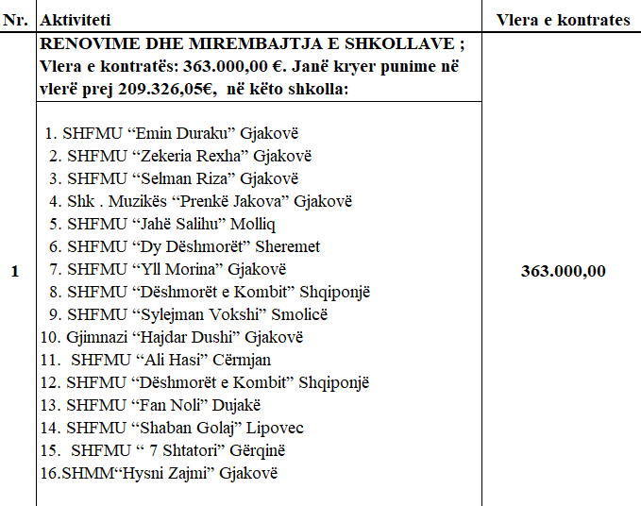
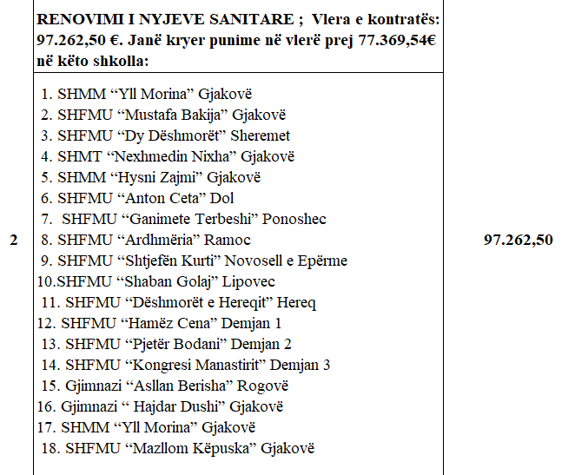
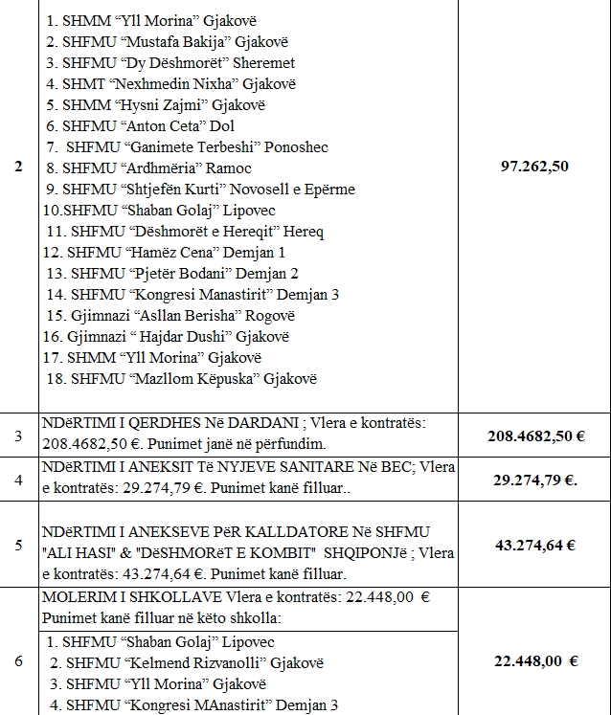
Projektet të planifikuara që do të realizohen nga MASHTI
- Vazhdim i punimeve - Ndërtimi i shkollës fillore “Hamëz Cena” Demjan 1
- Vazhdimi i punimeve - Ndërtimi i shkollës fillore “Ganimete Tërbeshi” Ponoshec
- Vazhdimi i ndërtimit i Sallës së Edukatës Fizike në SHFMU “Z. Rexha” Gjakovë
- Ndërtimi i çerdhes Rezine
- Renovimi i çerdhes në Korenicë

Projektet në proces të realizimit nga FKEE
- Programi për Eficiencë të Energjisë - :
- SHFMU “ Fehmi Agani” Gjakovë ( ka filluar renovimi)
- SHFMU “Mazllom Këpuska” Gjakovë
- SHME “Kadri Kusari” Gjakovë ( në përfundim)

2.4.6 SUBVENCIONET
- Ndarja e 85 bursave për studentë për vitin akademik 2022/2023
- Transporti i nxënësve të shkollave fillore dhe të mesme të ulëta me nevoja të veçanta

3. PROJEKTET DHE BASHKËPUNIMET E TJERA

Marrëveshje bashkëpunimi:
- Marrëveshje në mes “Save the Children” dhe DKA dhe Drejtorisë Shëndetësisë e Mirëqenies Sociale për realizimin e projektit “Zgjerimi i shërbimeve të integruara të kujdesit dhe zhvillimit gjatë femërisë së hershme me bazë në komunitet në Kosovë”
- Memorandum Mirëkuptimi “Teach for Kosova” për implementimin e projektit ”Promovimi i mendimit kritik dhe kohezionit multi etnik tek të rinjtë”;
- Memorandum Mirëkuptimi OJQ “ABSM” – Qendra Edukative me Qendër kryesore në Zvicër dhe me degë në Gjakovë;
- Memorandum Mirëkuptimi i lidhur ndërmjet Komunës së Gjakovës dhe Forumit Kosovar të Aftësisë së Kufizuar;
- Marrëveshje bashkëpunimi ndërmjet Fondacionit Terre des Hommes –zyra në Kosovë dhe DKA në Gjakovë “Institucionalizimi dhe transferimit të përgjegjësive të Menaxhimit Institucional të Qendrave Mësimore “;
- Memorandum Mirëkuptimi në mes të Syri Vizionit , DKA dhe SHMLE ”Kadri Kusari” në Gjakovë “Përkrahja në Zhvillimin e edukimit dhe Punësimit –SEED faza e tretë “;
- Vazhdim i projektit “Save dhe Children “ me titull “ Përmirësimi i qasjes dhe cilësisë në kujdesin dhe zhvillimin e fëmijërisë së hershme në Kosovë “në mes të DKA-së dhe SHFMU “Ali Hasi”, Qendra mësimore “Dy Dëshmorët “ në Sheremet ku “Save the Children“ mbështet financiarisht katër mësimdhënëse mbështetëse.
- Marrëveshje bashkëpunimi në mes DKA dhe Organizatës ETEA për implementimin e projektit “Kidpreneurship -Think.Desing.Create”në ShFMU ”Zekeria Rexha” dhe ShFMU “Fehmi Agani”.
- Marrëveshje bashkëpunimi midis SCiK-së , DKA dhe DKShMS në Gjakovë me realizimin e projektit “ Përmirësimi i qasjes dhe cilësisë në Kujdesin dhe Zhvillimin gjatë Fëmijërisë së hershme në Kosovë –Save the Children- Itali”;
- Memorandum Mirëkuptimi dhe Bashkëpunimi në mes të American Advising Center – Education USA Kosovo- dhe Komunës së Gjakovë ky bashkëpunim është për ofrimin , falas të trajnimeve , punëtorive dhe sesioneve informuese për të rinjët e Komunës së Gjakovës për të studiuar në SHBA me bursa.
- Memorandum Mirëkuptimi në mes të Komunës së Gjakovës dhe MYMACHINE –KOSOVO rreth konceptit edukativ dhe kreativ My Machine në shkollat e Komunës së Gjakovës .

SUKSESET QË VLEN TË VEÇOHEN

- Furnizimi me dollap për 7650 nxënësit e nivelit 1-9 është një projekt i cili i ndihmon nxënësit në procesin mësimor duke mos mbajtur peshën e rëndë të çantave
- Drejtoria për Arsim ka punësuar 11 psikolog duke arritur numrin total të tyre në 13 duke mbuluar të gjitha shkollat e mesme të larta, të mesme të ulëta dhe fillore në qytet si dhe rajonin e Hasit.
- Drejtoria për Arsim tani më i ka të punësuara 15 asistentë për fëmijët me nevoja të veçanta, si dhe 6 të tjera të cilat janë punësuar sipas marrëveshëjs mes DA dhe Unicef - Forumi për persona me aftësi të kufizuar.
- Drejtoria për Arsim tani më i ka 10 mësuese mbështetëse të angazhuara në disa shkolla
- Drejtoria e Arsimit bashkë me Unicef - Forumi për persona me aftësi të kufizuar është duke i hapur dy klasa burimore për nxënës me nevoja të veçanta
- Drejtoria e Arsimit ka bërë marrëveshjen me MAShTI që këtë vit të hapet në Gjakovë paralelja për kualifikimin e nivelit të 5-të, për asistentë me nevoja të veçanta.
- Kori i shkollës së muzikës “Prenk Jakova”, fitues i vendit të parë në Festivalin e Korit të vendeve të Ballkanit mbajtur në Sarajevë.
- Hapja e klasës për edukimin e hershëm të fëmijëve mosha 3 deri në 5 në ShFMU” Pjetër Bogdani” Demjan 2, mbështetur nga Save the Children.
- Organizimi i mësimit joformal për të rritur në arsimin fillor dhe të mesëm të ulët i cili po zhvillohet në ShFMU” Emin Duraku”.

